Nuestro Círculo

Año 11 Nº 528 Semanario de Ajedrez 29 de septiembre de 2012

M.I. JÜRGEN DUEBALL
1943-2002
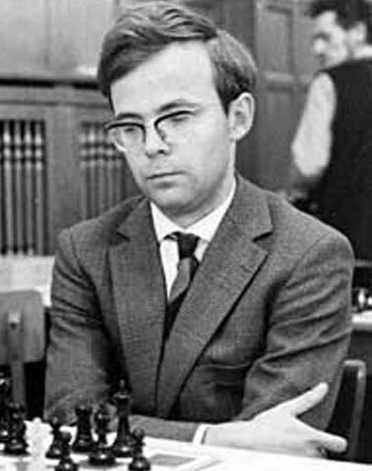
Jürgen Dueball (nació el 17 de abril 1943 en Berlín, † 15 de octubre de 2002 en Solingen) fue maestro de ajedrez y jugador de bridge y go.
Sus mejores resultados los obtuvo a partir de la década del 70 y en 1973 obtuvo el título de Maestro Internacional. Su mayor éxito individual fue en Reggio Emilia 1973/74. En los deportes de equipo, llegó a 72 partidas en la selección alemana, incluidas las Olimpiadas de Ajedrez de Skopje 1972 (9 puntos en 13 partidas) y de Niza 1974 (10,5 puntos en 16 partidas).
Después de trasladarse en 1978 después de que él Solingen Miembro del SG Solingen en 1868, con el que fue campeón en 1980, 1981, 1987 y 1988, el equipo alemán y ganó la Copa de Europa 1991.
Dueball contribuyó al desarrollo de la teoría de las aperturas. Estudió física y matemáticas en la Universidad Libre de Berlín. En 1964 publicó un trabajo sobre astronomía en la asociación berlinesa de estrellas variables.

Dueball,J - Hofmann [C19]
Germany, 1989

1.e4 e6 2.d4 d5 3.Cc3 Ab4 4.e5 c5 5.a3 Axc3+ 6.bxc3 Ce7 7.a4 Cbc6 8.Cf3 Da5 9.Dd2 Ad7 10.Ad3 0-0-0 11.0-0 c4 12.Ae2 f6 13.Aa3 h5 14.Tfe1 Cf5 15.Af1 h4 16.h3 Th6 17.exf6 gxf6 18.Ad6 Tg6 19.Ah2 Tdg8 20.Df4 Rd8 21.Tab1 Ac8 22.Tb5 Dxc3 23.Txd5+ Re8 24.Txf5 Rf7 25.Dc7+ Ce7 26.Ad6 Te8 27.Axe7 Txe7 28.Ce5+ 1-0

Olafsson,F (2570) - Dueball,J (2450) [D97]
6 nations tt (3), 1973
1.c4 Cf6 2.Cc3 g6 3.d4 d5 4.Cf3 Ag7 5.Db3 dxc4 6.Dxc4 0-0 7.e4 a6 8.e5 b5 9.Db3 Cfd7 10.Ag5 c5 11.dxc5 Cxc5 12.Dd5 b4 13.Dxc5 bxc3 14.Dxc3 Ab7 15.Ae2 Cd7 16.0-0 Axf3 17.Axf3 Axe5 18.De3 Tb8 19.Tad1 Dc7 20.Txd7 Axh2+ 21.Rh1 Dxd7 22.Rxh2 Txb2 23.Td1 Dc7+ 24.Af4 Dc4 25.Td4 Dc5 26.Ah6 Te8 27.Ad5 Dd6+ 28.Af4 Dc5 29.Ae5 e6 30.Ab3 Txf2 31.Dxf2 Dxe5+ 32.g3 Te7 33.Td8+ Rg7 34.Dd4 Dxd4 35.Txd4 a5 36.Td8 Ta7 37.Aa4 f5 38.Te8 Rf6 39.Ab3 Ta6 40.a4 e5 41.Ac4 Tc6 42.Ab5 Tc2+ 43.Rg1 e4 44.Ta8 Rg5 45.Txa5 Rg4 46.Ta7 Rxg3 47.Txh7 e3 48.Rf1 f4 49.Tg7 e2+ 50.Re1 Rf3 51.Axe2+ Txe2+ 52.Rf1 Te6 53.a5 Rg3 54.Tb7 g5 55.Tb3+ f3 56.Ta3 Ta6 57.Rg1 Tc6 58.Ta1 Tc2 0-1

Dueball,J - Marovic,D [B77]
Dortmund, 1973

1.e4 c5 2.Cf3 d6 3.d4 cxd4 4.Cxd4 Cf6 5.Cc3 g6 6.Ae3 Ag7 7.f3 0-0 8.Ac4 Cc6 9.Dd2 a5 10.0-0-0 a4 11.h4 Da5 12.g4 Ad7 13.Cxc6 bxc6 14.a3 Tfb8 15.h5 d5 16.e5 Ce8 17.hxg6 hxg6 18.Dh2 dxc4 19.Dh7+ Rf8 20.Ah6 f5 21.exf6 Axh6+ 22.Dxh6+ Rf7 23.Dh7+ 1-0

Rodig - Dueball [B89]
Berlin, 1974

1.e4 c5 2.Cf3 e6 3.d4 cxd4 4.Cxd4 Cf6 5.Cc3 d6 6.Ae3 Cc6 7.Ac4 Ae7 8.De2 a6 9.0-0-0 Dc7 10.Ab3 0-0 11.Thg1 b5 12.g4 b4 13.Cxc6 Dxc6 14.Cd5 exd5 15.g5 Cxe4 16.Axd5 Da4 17.Axe4 Ae6 18.Ad4 g6 19.Af6 Axf6 20.gxf6 Dxa2 21.Dh5 Da1+ 22.Rd2 Dxb2 23.Axg6 fxg6 24.Txg6+ Rh8 25.Dh6 Dc3+ 26.Rc1 Tg8 27.Tdg1 Da1+ 28.Rd2 Dxg1 29.Txg1 Txg1 30.f7 Axf7 31.Dxd6 a5 0-1

Knight,T - Dueball,J [B61]
Niza olimpiada, 1974

1.e4 c5 2.Cf3 Cc6 3.d4 cxd4 4.Cxd4 Cf6 5.Cc3 d6 6.Ag5 Ad7 7.Dd2 Tc8 8.0-0-0 Cxd4 9.Dxd4 Da5 10.Ad2 e5 11.Dd3 a6 12.Rb1 Db6 13.f3 Ae7 14.Ae2 Ae6 15.Cd5 Cxd5 16.exd5 Ad7 17.Ae3 Da5 18.Ad2 Dc7 19.Ac3 0-0 20.Tc1 f5 21.De3 Af6 22.Ad3 Tce8 23.De1 e4 24.fxe4 fxe4 25.Ae2 Axc3 26.bxc3 Dc5 27.Td1 Tc8 28.Rb2 Tf2 29.Af1 Aa4 30.Ae2 Txe2 0-1

Jones,A - Dueball Jurgen [E68]
Niza olimpiada, 1974

1.Cf3 g6 2.g3 Ag7 3.d4 Cf6 4.Ag2 0-0 5.0-0 d6 6.c4 Cbd7 7.Cc3 e5 8.e4 exd4 9.Cxd4 Te8 10.f3 c6 11.Rh1 Cb6 12.b3 d5 13.exd5 cxd5 14.c5 Cbd7 15.Ca4 De7 16.c6 bxc6 17.Cxc6 Dd6 18.Cd4 Aa6 19.Tf2 Tac8 20.Af1 Axf1 21.Txf1 Ce5 22.Ab2 Da6 23.Tc1 Txc1 24.Axc1 Cd3 25.Ad2 Cd7 26.Cc2 Te1 27.Axe1 Cb2 28.Ac3 Cxd1 29.Txd1 De2 0-1

Dueball,J - Minic,D [B82]
Mannheim (3), 1975

1.e4 c5 2.Cf3 d6 3.d4 cxd4 4.Cxd4 Cf6 5.Cc3 a6 6.Ae3 e6 7.f4 Ae7 8.Df3 Dc7 9.0-0-0 b5 10.e5 Ab7 11.Axb5+ axb5 12.Cdxb5 Dc8 13.Dg3 dxe5 14.fxe5 Ch5 15.Dh3 g6 16.Ah6 Ac6 17.Thf1 Db7 18.Dd3 Cd7 19.g4 Cxe5 20.Dd4 f6 21.Cd6+ Axd6 22.Dxd6 Ad7 23.Txf6 Cxf6 24.Dxe5 0-0-0 25.Dxf6 The8 26.Ag5 Tf8 27.De5 Tde8 28.Ce4 Dc7 29.Cd6+ Rb8 30.Dd4 Da5 31.Ad2 Dxa2 32.Db6+ 1-0

Dueball,J - Reichenbach,W [A29]
Mannheim, 1975

1.c4 e5 2.Cc3 Cf6 3.Cf3 Cc6 4.g3 Ab4 5.Ag2 0-0 6.0-0 Te8 7.d3 Axc3 8.bxc3 e4 9.Cg5 exd3 10.exd3 d6 11.Tb1 Ce5 12.f4 Ced7 13.Tb2 h6 14.Ch3 Cc5 15.f5 Ad7 16.g4 Aa4 17.Df3 Cfd7 18.Dg3 Ac6 19.g5 hxg5 20.f6 g4 21.fxg7 Ce6 22.Dxg4 Ce5 23.Dg3 Cg6 24.Cg5 Cxg5 25.Axg5 Dc8 26.Tbf2 De6 27.Ah3 De5 28.Txf7 Dxg3+ 29.hxg3 Te5 30.Ah6 1-0

Dueball Jurgen - Pachman,L [C54]
GER, 1976

1.e4 e5 2.Cf3 Cc6 3.Ac4 Ac5 4.c3 Cf6 5.d4 exd4 6.cxd4 Ab4+ 7.Cc3 Cxe4 8.0-0 Axc3 9.d5 Af6 10.Te1 Ce7 11.Txe4 d6 12.Ag5 Axg5 13.Cxg5 0-0 14.Cxh7 Rxh7 15.Dh5+ Rg8 16.Th4 f5 17.Dh7+ Rf7 18.Th6 Tg8 19.Te1 Rf8 20.Th3 Ad7 21.The3 b5 22.Ab3 a5 23.Txe7 Dxe7 24.Txe7 Rxe7 25.Ac2 Taf8 26.f4 Rd8 27.Dh4+ Tf6 28.De1 g5 29.fxg5 Txg5 30.Dxa5 f4 31.Rf2 f3 32.gxf3 Th6 33.Ae4 Txh2+ 34.Re3 Txb2 35.Dc3 Tgg2 36.Dh8+ Re7 37.Dh4+ Re8 38.Ag6+ Txg6 39.Dh8+ Re7 40.Dxb2 Tg5 41.f4 Tf5 42.Dh8 Tf8 43.Dc3 Rd8 44.Dg7 Re8 45.a3 Tf7 46.Dh8+ Tf8 47.Dd4 Tf5 48.Da7 c5 49.dxc6 Axc6 50.Dc7 1-0

Dueball,J - Rantanen,Y [B47]
Gluecksburg GER, 1977

1.e4 c5 2.Cf3 Cc6 3.Cc3 e6 4.d4 cxd4 5.Cxd4 a6 6.g3 Dc7 7.Ag2 Cf6 8.0-0 Ae7 9.Te1 Cxd4 10.Dxd4 e5 11.Dd3 h6 12.Ae3 b5 13.a4 b4 14.Cd5 Cxd5 15.exd5 d6 16.a5 0-0 17.Ab6 Db8 18.Ta4 1-0

CURIOSA OMISIÓN

por Hebert Pérez García desde Holanda

No es usual hallar errores en composiciones elegidas para la publicación de un libro que demostrará las mejores performances y logros del autor.
Acabo de descubrir, que en el libro del GM Ludek Pachman, “Meine 100 Besten Partien und Meine Probleme ” (Editorial Rau, 1978), la primer composición presentada, está equivocada.
Pachman, compuso el estudio en su juventud. Tenía en ese entonces 16 años y se encontraba en una prisión de los nazis en 1940, durante la Segunda Guerra Mundial.
Lo curioso es, que cuando publica el citado libro, el Gran Maestro ya tiene 54 años y al parecer no revisó adecuadamente la obra en cuestión.
Pachman, Ludek
Sach 1940 [MN Hebert Pérez García]
Final compuesto en la prisión
Juegan las blancas y hacen tablas

(Pachman). Opinión equivocada
Juegan las blancas y pierden.
Corrección de Hebert Pérez García

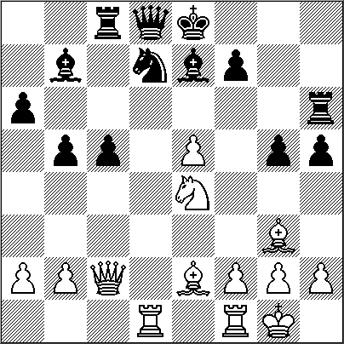
1.Cg3…[ Según Pachman, luego de esta jugada el final es tablas. Pachman solamente publicó las siguientes variantes: 1...e2? 2.Cxe2 dxe2 3.Ad1 exd1T = Pachman; 1...Af3 2.Ac4 d2 3.Cf1 = Pachman; 1...d2 2.Ad1+ Af3 3.Ce2 Rh4 4.Rg1 =]
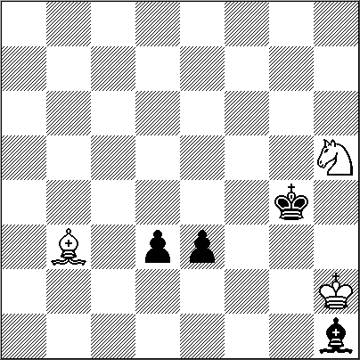
Pachman, L
Sach (Composición en Prisión), 1940
[M.N. Hebert Pérez García]

1.Cg3
Según Pachman, luego de esta jugada el final es tablas. Creemos que su opinión es equivocada y que las negras pueden ganar. Por ejemplo con 1...Ad5! [1...e2? 2.Cxe2 dxe2 3.Ad1 exd1T = Pachman;

1...Af3 2.Ac4 d2 3.Cf1 = Pachman;
1...d2 2.Ad1+ Af3 3.Ce2 Rh4 4.Rg1 =] 2.Ad1+ [2.Aa4 e2 3.Cxe2 dxe2 4.Ad1 exd1C;
2.Axd5 e2 -+] 2...Af3 3.Cf1 e2 4.Axe2 dxe2 5.Ce3+ Rf4 6.Cc2 Ae4 7.Ce1 Re3 [7...Rg4 8.Rg1 Rg3 9.Cg2 Rf3 10.Ce1+ Re3 11.Rh2 Rd2 -+] 8.Rg1 Rd2 9.Rf2 Rd1-+ 0-1

LEONTXO COMENTA

CUATRO PARTIDAS COMENTADAS POR LEONTXO GARCÍA.

- 1 -

S. Mamediárov (Az) - A. Giri (Holanda)
Defensa Eslava (D11)
Gran Premio. Londres, 23.09.2012

El muy prometedor holandés Anish Giri, 2º en la lista mundial sub 20 tras Caruana, es brutalmente castigado, y de manera muy bella y didáctica, por el durísimo Mamediarov:
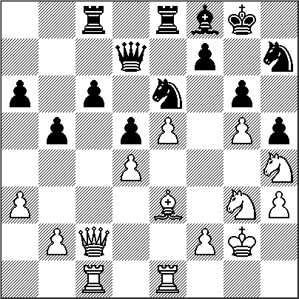
1.d4 d5 2.c4 c6 3.Cf3 Cf6 4.Db3 e6 5.Ag5 h6 6.Ah4 dxc4 7.Dxc4 b5 8.Dc2 Ab7 9.Cbd2 Cbd7 10.e4 Tc8 11.Ae2 a6 12.0-0 c5?! [(a juzgar por lo ocurrido en esta partida, hay que retrasar la ruptura en c5; por ejemplo, con 12...g5 13.Ag3 Ch5 )]
13.d5! exd5? [(y, a toro pasado, está claro que éste es el momento crítico; había que conformarse con 13...Ad6 , que da ventaja a las blancas)]
14.e5 g5 15.Ag3 Ce4 16.Cxe4 dxe4 17.Cd2 h5?! [(ciertamente, esto acelera el desenlace, pero cabe preguntarse si hay algo mejor; por ejemplo: 17...f5 18.Ah5+ Re7 19.Tad1 Db6 20.Cf3! f4 21.Axf4 gxf4 22.Dd2 Tc7 23.Dxf4 , con un ataque brutal)]
18.Cxe4 Th6 19.Tad1 Ae7 (diagrama)

(quien vea esta posición de repente tiene argumentos razonables para creer que las negras no están mal: todas sus piezas son activas; por el contrario, la Tf1 es pasiva. Sin embargo, para evaluar bien hay que tener en cuenta dos factores clave: 1) Las piezas blancas están muy bien coordinadas, y las negras no, aunque sean activas; 2) Lo más importante: el peón de e5 es fortísimo, incide en las debilidades de d6 y f6, y será decisivo en abrir la posición para explotar que el rey negro está en el centro)
20.Axh5!! Txh5 21.e6! , y Giri se rindió porque tras 21...fxe6 22.Cd6+ Rf8 [(si 22...Axd6 23.Dg6+ y mate en pocas)] 23.Dg6 Ce5 24.Axe5 , las negras tendrían que entregar casi todo para evitar el mate. 1 - 0

- 2 -

A. Grischuk Rusia,2 - S. Mamediárov Az,2
Apertura Española (C77)
Gran Premio. Londres, 24.09.2012

La primera ronda de la Final de Maestros en Sao Paulo (www.bilbaomastersfinal. com) fue una triple lucha vibrante (derrotas de Carlsen y Kariakin ante Caruana y Aronian, respectivamente; tablas de Vallejo con negras ante Anand) aunque no tan atractiva como esta impresionante lección del maestro Grischuk. Ataque implacable:
1.e4 e5 2.Cf3 Cc6 3.Ab5 a6 4.Aa4 Cf6 5.0-0 Ae7 6.d3 d6 7.c3 0-0 8.Cbd2 Te8 9.Te1 Af8 10.d4 b5 11.Ac2 exd4 12.cxd4 Ag4 13.h3 Ah5 14.g4 Ag6 15.a3 h5 16.g5 Ch7 17.Cf1 Dd7 18.Rg2 d5 19.e5 Axc2 20.Dxc2 g6
(la posición es compleja, pero más cómoda para las blancas, y ventajosa mientras mantengan la casilla c5 bajo control para evitar la liberación)
21.Ae3 Cd8 22.Tac1 Tc8 23.Cg3 c6 24.Ch4 Ce6? (diagrama)

[(permite que se desencadene la tormenta; pero tras 24...Ag7 25.f4 Ce6 26.b4 a5 27.f5 Cexg5 28.Dd2 Ce4 29.Cxe4 dxe4 30.fxg6 fxg6 31.Cxg6 , habría clara ventaja blanca)] 25.Cxg6!! fxg6 26.Dxg6+ Cg7 27.Dh6 Cf5 28.Dxh5 Cxg3 29.Rxg3 Ag7
(la amenaza de que el peón de f2 avance es aterradora, y además hay tres peones por la pieza entregada)
30.Dg4 Cf8 31.f4 c5 (algo hay que hacer, pero las negras están perdidas)
32.Dxd7 Cxd7 33.dxc5 Cxe5 34.fxe5 Axe5+ 35.Af4 Axb2 36.Txe8+ Txe8 37.Tc2 Axa3 (aunque se haya restablecido el equilibrio de material, los peones pasados blancos son mucho más peligrosos)
38.c6 b4 39.c7 Tc8 40.Tc6 b3 41.Txa6 Ac5 42.Ta5 Ab6 43.Txd5 Axc7 44.Axc7 Txc7 45.Tb5 Rg7 46.Rg4 , y Mamediarov se rindió porque lo restante seria pura técnica para avanzar la pareja de peones pasados. 1- 0

- 3 -

S. Kariakin (Rusia) - F. Caruana (Italia)
Apertura Española (C78)
Final de Maestros. Sao Paulo, 25.09.2012

Quienes dudaban de si el debutante Caruana podría mantener el tipo en la Final de Maestros (www.bilbaomastersfinal.com) ya no lo hacen. Su victoria sobre Carlsen el lunes (¡tras 92 movimientos!) no fue convincente porque rozó la derrota poco antes. Pero esta paliza estratégica con negras a Kariakin es inapelable:
1.e4 e5 2.Cf3 Cc6 3.Ab5 a6 4.Aa4 Cf6 5.0-0 b5 6.Ab3 Ac5 7.c3 d6 8.d4 Ab6 9.Ae3 0-0 10.Cbd2 Ab7 11.Te1 exd4 12.cxd4 Cb4 13.De2 c5 14.a3 Cc6 15.d5 Ce7 16.h3 Te8 17.Ac2 Cg6 18.b3 Aa5! 19.Tab1 Ac3 (Caruana ha salido bien de la apertura: sus cuatro piezas menores son buenas, y tiene espacio para maniobrar con la artillería pesada)
20.Tec1 b4! (un concepto profundo: Caruana ve que las blancas no podrán aprovechar el hueco en c4 por la presión en e4)
21.a4 a5 22.Ad3 h6! (la idea es que el caballo de f3 no pueda moverse para jugar f3 y ocupar luego c4)
23.Dd1 [(el problema de las blancas se ve aqui: 23.Ce1? Axd2 24.Axd2 Cxd5 )] 23...Aa6!
(el plan es Ta7-Tae7)
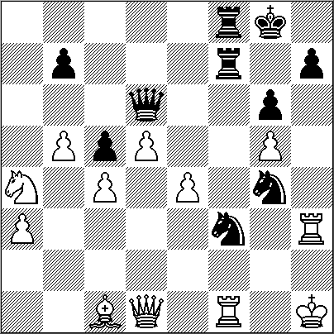
24.Ac2 Ta7 25.Rh2 Tae7 26.g4?!
(la fruta ya esta madura)
26...Cxe4! 27.Cxe4 Txe4 28.Axe4 Txe4 (además del peón de ventaja, el alfil de a6 es más fuerte que la torre de b1, y el rey blanco esta débil)
29.Dc2 De7 30.Tg1! (diagrama)
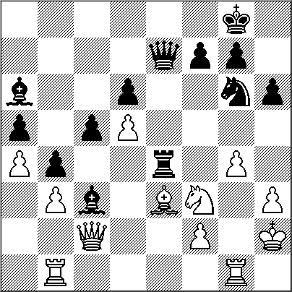
[(era mejor 30.Te1 , pero en una posición ya muy delicada)]
30...Txe3! 31.fxe3 Dxe3
(los alfiles negros son cuchillos bien afilados) 32.Tbf1 Ae2! 33.Df5 Ad3 34.Dd7 Ae5+ 35.Rh1
[(o bien 35.Cxe5 Dxe5+ 36.Rh1 Dxd5+ 37.Rh2 De5+ 38.Rh1 De4+ 39.Rh2 De2+ 40.Rg3 De5+ 41.Rg2 Ch4+ , etcetera)] 35...Ae4 36.De8+ Cf8 , y Kariakin se rindió. 0-1

- 4 -

H. Nakamura (EEUU) -Wang Hao (China,2)
Apertura Reti (A05)
Gran Premio FIDE. Londres, 27.09.2012

Segun Aronian (2º| del mundo), Wang Hao tiene casi tanto talento como Carlsen. Pasen y disfruten:
1.Cf3 d5 2.g3 Cf6 3.Ag2 g6 4.b3 Ag7 5.Ab2 c5 6.c4 d4 7.b4 0-0 8.d3 Cc6 9.b5 Cb8 10.0-0 Ce8 11.Cbd2 Cd6 12.Cb3 Cd7 13.Dc2 a5 (a pesar de las idas y venidas de los caballos negros, la ventaja de desarrollo blanca no es importante porque la posición está cerrada. Nakamura intenta abrirla) 14.Tae1 e5 15.e3 dxe3 16.fxe3 Dc7 17.Cfd2 Te8 18.Ac3 a4 19.Cc1 Cb6 20.a3 Ae6 21.e4 Ted8 22.Tf2 Dd7 23.Cf3 f6
(Hao confía en que este peón sea más útil que el de d3, y la partida le dará la razón) 24.Af1 Ce8 25.Ad2 Cc7 26.Ae3 Dd6 27.Ca2 Af7 28.Cc3 Ce6 29.Cd2 Cd4 30.Dd1 Ae6 31.Cd5 Tf8 32.Ag2 Tf7 33.Tef1 Cd7 34.Cb1 Axd5! 35.exd5 f5 36.g4 (para ocupar e4) 36...Taf8 (aunque las máquinas no lo ven asi, ya hay una pequeña ventaja negra, por la mayoría útil de peones en el ala de rey) 37.Ac1 e4! 38.dxe4 f4
(una maniobra típica en estas posiciones; el control de e5 da ventaja a las negras)
39.g5
[(no funciona el bloqueo 39.Af3 por 39...Ce5 40.Cd2 Cdxf3+ 41.Cxf3 Cxg4 , con mucha ventaja)]
39...f3! 40.Axf3 Ae5 (excelente: el peón de h2 no tiene defensa, por la sobrecarga de la torre de f2, ni puede moverse, por Ag3) 41.Rh1 Axh2 42.Txh2 Cxf3 43.Th3 Cde5 44.Cc3 Cg4 45.Cxa4 (diagrama)

[(desesperación, ante la evidencia de que las blancas están perdidas: tras 45.Ad2, bastaría bloquear primero con 45...De5 y retirar después el caballo de f3 para que la posición blanca se desmorone)]
45...Cfh2! 46.Txf7 Txf7 47.De2 Tf2 , y Nakamura se rindió porque tras 48.Dd3 Cf3, la amenaza en h2 seria letal. 0-1

TORNEOS EN CURSO

GRAND SLAM SAO PAULO
Posiciones tras 4 rondas

Fabiano Caruana:…………………. 10 puntos
Levon Aronian……………………….. 6 puntos
Magnus Carlsen…………………….. 5 puntos
Viswanathan Anand………………… 4 puntos
Francisco Vallejo……………………..2 puntos
Sergey Karjakin……………………... 2 puntos

ITT OAV LIBERTADOR SIMÓN BOLÍVAR
Posiciones tras 7 rondas
(33 primeros entre 651 jugadores)

1 Iturrizaga Eduardo VEN …………………6.0
2 Rakhmanov Aleksandr RUS ……………6.0
3 Vocaturo Daniele I TA ……………………6.0
4 Cordova Emilio PER …………………….6.0
5 Barrientos Sergio E COL ………………..6.0
6 Cori Jorge P ER …………………………..6.0
7 Kovalyov Anton ARG ………………….5.5
8 Alvarez Pedraza Aramis CUB ………….5.5
9 Ortiz Suarez Isan Reynaldo CUB ………5.5
10 Beliavsky Alexander G SLO………….. 5.5
11 Vazquez Igarza Renier ESP …………..5.5
12 Sriram Jha IND ………………………...5.5
13 Prasca Sosa Rafael VEN ……………...5.5
14 Almeida Quintana Omar CUB ………...5.5
15 Flores Diego ARG …………………...5.5
16 Leiva Giuseppe PER………………….. 5.5
17 Leitao Rafael BRA ……….……………..5.5
18 Vijayalakshmi Subbaraman IND ……...5.5
19 Borges Matos Juan CUB ………………5.5
20 Rodriguez Vila Andres URU …………..5.5
21 Alvarez Marquez Johann VEN ………..5.5
22 Cori T Deysi PER ……………………..5.5
23 Escobar Forero Alder COL ……………5.5
24 Pinzon Jairo David COL ……………….5.5
25 Rios Cristhian Camilo COL ……………5.5
26 Rohl Juan VEN 5………………………..5.5
27 Castro Oscar H COL …………………..5.5
28 Guramishvili Sopiko GEO ……………..5.5
29 Ynojosa Felix Jose VEN ……………….5.5
30 Mitkov Nikola MKD ……………………..5.5
31 Soto Paez Oliver VEN………………… 5.5
32 Zuluaga Cesar COL…………………… 5.5
33 Ravelo Gil Eddy CUB…………………. 5.5

GRAN PRIX FIDE 2012 EN LONDRES
Posiciones tras 7 rondas

01. Gelfand ………………………………… 5,0
02. Mamedyarov…………………………….4,5
03. Grischuk ……………………..………… 4,0
04. Topalov ……………...………………… 4,0
05. Leko ……………………………………. 4,0
06. Wang Hao……………………………… 3,5
07. Ivanchuk …………………………...…...3,0
08. Adams …………………………………..3,0
09. Domínguez …………………..…………3,0
10. Giri …………………………… …….…3,0
11. Kasimdzhanov …………………………2,5
12. Nakamura ………………………………2,5

TORNEO INTERBANCARIO
BUENOS AIRES


El Club de Ajedrez de Villa del Parque, como equipo invitado, triunfó en el Campeonato interbancario organizado por ABAD que se desarrolló durante los meses de agosto-septiembre en el Banco Central.
Luego de terminar en el segundo puesto de la zona clasificación detrás del ganador de la edición 2011 BAPRO (el match individual terminó 1,5 a 1,5, este resultado se "arrastró" a la final), nuestra C.A.V.P. venció en los encuentros de la zona Campeonato a los representantes del Banco Central (2 a 1) y de la Unión de empleados judiciales (2,5 a 0,5)
Posiciones finales

1) CAVP ……………………………………..6,0
2) Bapro …………………………………….4,5
3) Central ……………………………….... 4,0
4) Judiciales ……………………….……… 3,5

Integraron el equipo del C.A.V.P.

1) MF Marcelo Reides ………………. (2 en 2)
2) MF Gustavo Aguila ……………... (2 en 3)
3) Néstor Spagnuolo ………...……… (3 en 4)
4) Fernando García ……………….. (1,5 en 3)
5) Fernando Ramos ………………….(2 en 3)

NUESTRO CÍRCULO
Director: Arqto. Roberto Pagura
ropagura@fibertel.com.ar
(54 -11) 4958-5808 Yatay 120 8ºD
1184. Buenos Aires – Argentina

